 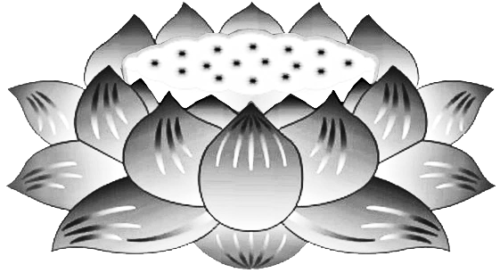

Dương

Thượng

Khấu

Tiến

**Nhất thiết**

**chúng linh,**

**quân dân,**

**chư cô hồn,**

**chúng quỷ súc**

**tử vong**

**trong**

**chiến trường**

**trên toàn**

**thế giới**

**xưa và nay**

**VÃNG SANH LIÊN VỊ**

**PHẬT LỰC**

**SIÊU TIẾN**